ТЕСТ ПО ИСТОРИИ РОССИИ
ВАРИАНТ I
Инструкция по выполнению теста
Время выполнения теста – 30 минут.
Тест включает 20 заданий.
При выполнении теста можно пользоваться словарем исторических терминов.
Напишите ваше имя и фамилию, страну, дату тестирования на матрице.
Выберите правильный вариант и отметьте нужную букву в матрице.
Например:
А Б В (А – правильный ответ)
Если вы ошиблись и хотите исправить ошибку, сделайте так:
А Б В (Б – ошибка, А – правильный вариант).

ЗАДАНИЯ 1-20. Выберите правильный вариант.
1. В 988 году великий князь Владимир в качестве государственной религии принял … .
А) христианство
Б) ислам
В) иудаизм

2. В IХ-ХIII веках столицей Древнерусского государства был город … .
А) Москва
Б) Тверь
В) Киев

3. Кузьма Минин и князь Дмитрий Пожарский защитили Россию в годы… .
А) Смутного времени (Смуты)
Б) Отечественной войны 1812 года
В) Великой Отечественной войны

4. При Петре I столицей России стал город … .
А) Санкт-Петербург
Б) Новгород
В) Казань

5. Отечественная война России с армией Наполеона была в … .
А) 1612 году
Б) 1703 году
В) 1812 году

6. Участников восстания 1825 г. в России называют … .
А) октябристы
Б) декабристы
В) марксисты

7. Великий русский поэт ХIХ века – это… .
А) Д.И. Менделеев
Б) Л.Н. Толстой
В) П.И. Чайковский

8. Первая российская революция произошла в … .
А) 1853-1856 годах
Б) 1905-1907 годах
В) 1918-1921 годах

9. Руководителем СССР после смерти Ленина стал... .
А) Л.И. Брежнев
Б)М.С. Горбачев
В) И.В. Сталин

10. В СССР было гарантировано право на бесплатное … .
А) образование
Б) страхование жизни
В) транспортное обслуживание

11. В 1930-е годы в СССР произошла … .
А) отмена крепостного права
Б) индустриализация
В) перестройка

12. Самым большим по численности городом России является… .
А) Новосибирск
Б) Калининград
В) Москва

13. В СССР перестройка проходила по инициативе… .
А) Н.С. Хрущева
Б) М.С. Горбачева
В) Л.И. Брежнева

14. После распада СССР некоторые бывшие советские республики создали … .
А) Совет Европы
Б) Организацию Объединенных Наций (ООН)
В) Содружество Независимых Государств (СНГ)

15. В 2014 г. в Сочи состоялись… .
А)летние Олимпийские игры
Б) зимние Олимпийские игры
В) чемпионат мира по футболу

16. В 2000 году президентом Российской Федерации стал … .
А) Б.Н. Ельцин
Б) Л.И. Брежнев
В) В.В. Путин

17. В 2014 году Республика Крым вошла в состав Российской Федерации в результате … .
А) референдума жителей Крыма
Б) выборов в Государственный совет Республики Крым
В) решения Президента Крымской автономной республики

18. 23 февраля в России отмечают праздник … .
А) День защитника Отечества
Б) День России
В) Международный женский день

19. Символом христианства (православия) является… .

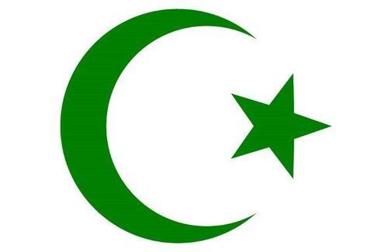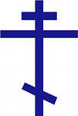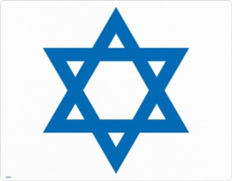
А) полумесяц Б) крест В) звезда

- Посмотрите на портреты и выберите имя великого русского полководца ХVIII века, который не проиграл ни одного сражения. -
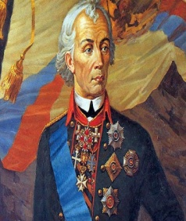
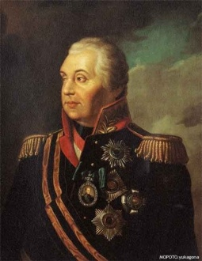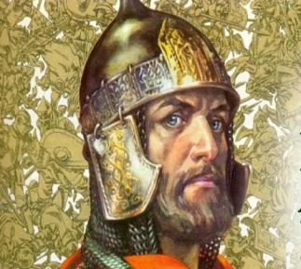

А) А.В. Суворов Б) М.И. Кутузов В) Александр Невский

РАБОЧАЯ МАТРИЦА
Вариант 1

______________________ _______ ________
Фамилия , имя страна дата

1 | А | Б | В
2 | А | Б | В
3 | А | Б | В
4 | А | Б | В
5 | А | Б | В
6 | А | Б | В
7 | А | Б | В
8 | А | Б | В
9 | А | Б | В
10 | А | Б | В
11 | А | Б | В
12 | А | Б | В
13 | А | Б | В
14 | А | Б | В
15 | А | Б | В
16 | А | Б | В
17 | А | Б | В
18 | А | Б | В
19 | А | Б | В
20 | А | Б | В

